প্রথমে সফটওয়্যারে সফলভাবে লগ ইন করতে হবেঃ-

নতুন সদস্য যুক্ত করার জন্য নিচের ধাপ গুলো অনুসরন করিঃ-

ধাপঃ-১

**Control panel** থেকে **Account holder** সেকশন এ ক্লিক করিঃ

ধাপঃ-২

**Account holder** সেকশন এ ক্লিক করার পর একটি নতুন লিস্ট দেখাবে সেখান থেকে

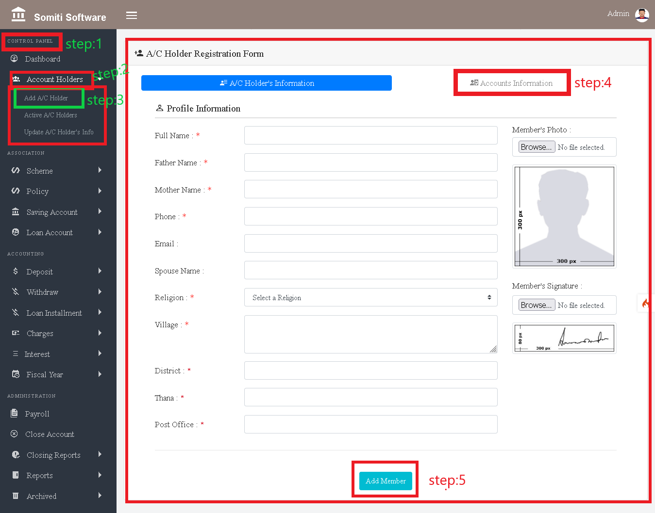

ধাপঃ৩

**Add A/C Holder** সেকশন এ ক্লিক করুন।

সেকশন এ ক্লিক করলে একটি রেজিস্ট্রেশন ফরম আসবে। ফরম এ চাওয়া সকল তথ্য নির্ভুল ভাবে প্রদান করি।

রেজিস্ট্রেশন ফরম এ অবশ্যই (300*300) সাইজের ছবি প্রদান করতে হবে।

ধাপঃ-৪

তথ্য দেওয়া শেষ হলে **Accounts Information** বাটনে ক্লিক করি।

**Accounts Information** অপশন এ ক্লিক করলে নতুন আর একটি পেজ সামনে আসবে।

সেখানে বিদ্যমান সকল তথ্য প্রদান করতে হবে।

ধাপঃ-৫

তথ্য দেওয়া শেষ হলে **add member** বাটনে ক্লিক করুন।

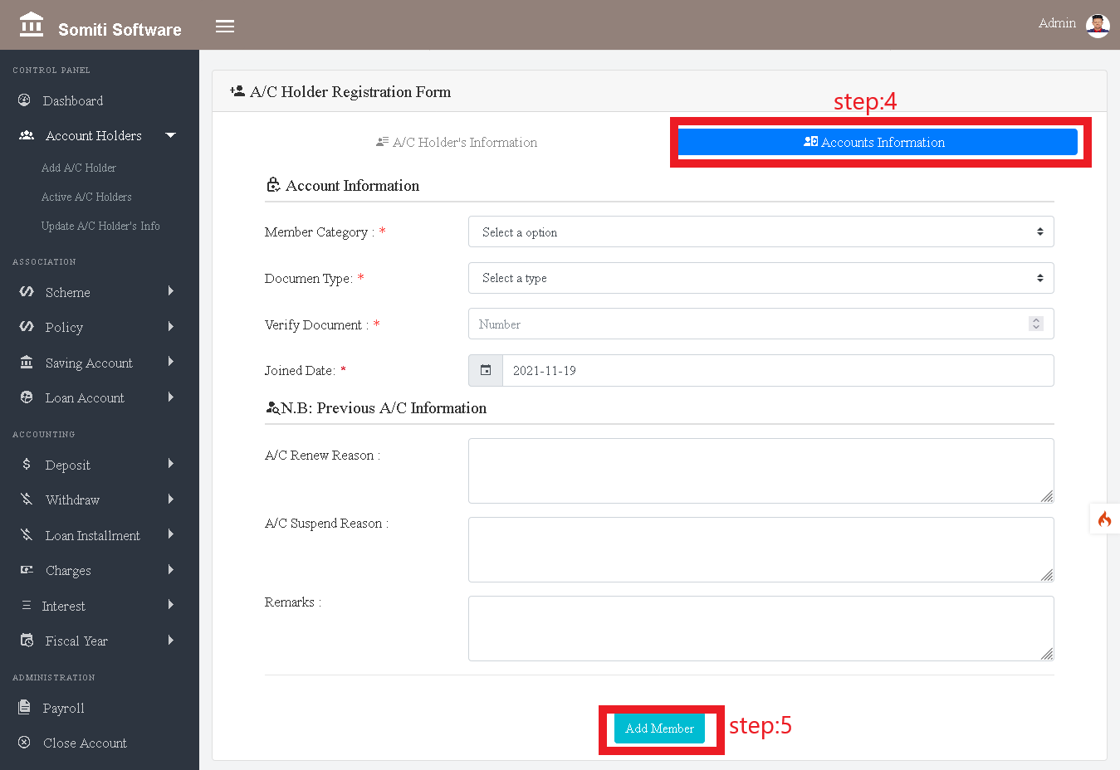

উপরোক্ত পদ্ধতি অনুসরণ করে নতুন সদস্যদের সংযুক্ত করা যাবে।